**Implementasi Machine Learning Terhadap Jumlah Sasaran Kelahiran Hidup 2021**



**Oleh Kelompok [6] :**

Dava Firmansyah (IT-02-02 - 1202180010)

Rasyid Sabilillah (IT-02-02 - 1202190009)

M. Iqbal Maulana (IT-02-02 - 1202190023)

M. Abdur Rohman Wachid (IT-02-02 - 1202190043)

**PROGRAM STUDI TEKNOLOGI INFORMASI**

**FAKULTAS TEKNOLOGI INFORMASI DAN BISNIS**

**INSTITUT TEKNOLOGI TELKOM SURABAYA**

**2022**

**KATA PENGANTAR**

Puji syukur ke hadirat Tuhan Yang Maha Esa. Atas rahmat dan hidayah-Nya, kami dapat menyelesaikan laporan kegiatan yang berjudul "Implementasi Machine Learning Terhadap Jumlah Sasaran Kelahiran Hidup 2021" dengan tepat waktu.

Kami menyadari bahwa laporan kegiatan ini masih jauh dari sempurna. Oleh karenanya, diharapkan saran dan kritik yang membangun agar penulis menjadi lebih baik lagi di masa mendatang.

Semoga laporan kegiatan ini menambah wawasan dan memberi manfaat bagi pembaca.

Surabaya, 30 Juni 2022

Kelompok 6

**DAFTAR ISI**

BAB I 6

PENDAHULUAN 6

1.1 Latar Belakang 6

1.2 Rumusan Masalah 6

1.3 Tujuan 6

1.4 Manfaat Penelitian 7

1.5 Batasan Masalah 7

BAB II 8

2.1 Pandemi Covid-19 8

2.2 Ibu Hamil 9

2.3 Puskesmas 10

2.4 Visualisasi Data Dalam Python 10

2.5 Hirarchy Clustering 11

BAB III 13

3.1 Sumber Data 13

3.2 Langkah Analisis 13

3.3 Alur Penelitian 15

BAB IV 15

4.1 Preprocessing Data 15

4.2 Pengelompokan data dan Visualisasi Data 16

4.3 Analisis Korelasi data pada variabel yang terkait 18

4.3.1 Korelasi Jumlah Sasaran Ibu Hamil Dan Ibu Bersalin 18

4.3.2 Korelasi Sasaran kelahiran hidup dan Jumlah Sasaran bayi 19

4.3.3 Korelasi Jumlah Kelurahan dan Jumlah Sasaran Balita 19

4.4 Optimasi Data Menggunakan Hirarki Clustering 20

BAB V 23

5.1 Kesimpulan 23

5.2 Saran 23

**DAFTAR GAMBAR**

Gambar 3. 1 Diagram Alur Penelitian 15

Gambar 4. 1 Kelurahan Terhadap Jumlah sasaran ibu hamil 16

Gambar 4. 2 Kelurahan Terhadap Jumlah sasaran ibu bersalin/nifas 16

Gambar 4. 3 Kelurahan Terhadap Jumlah sasaran kelahiran hidup 16

Gambar 4. 4 Kelurahan Terhadap Jumlah sasaran bayi 16

Gambar 4. 5 Kelurahan Terhadap Jumlah sasaran balita 16

Gambar 4. 6 Histogram Jumlah Sasaran Ibu Bersalin 17

Gambar 4. 7 Histogram Jumlah Sasaran Kelahiran Hidup 17

Gambar 4. 8 Histogram Jumlah Sasaran Ibu Hamil 17

Gambar 4. 9 Histogram Jumlah Sasaran Bayi 17

Gambar 4. 10 Histogram Jumlah Sasaran Balita 17

Gambar 4. 11 Scaterplot Jumlah Sasaran Ibu Hamil terhadap Jumlah Sasaran Ibu Bersalin 18

Gambar 4. 12 Scaterplot Jumlah Sasaran Kelahiran Hidup terhadap Jumlah Sasaran Ibu Bayi 19

Gambar 4. 13 Scaterplot Jumlah Sasaran Kelahiran Hidup terhadap Jumlah Sasaran Balita 19

Gambar 4. 14 Dendogram 20

Gambar 4. 15 Clustering Jumlah Sasaran 21

Gambar 4. 16 Segmentasi Jumlah Sasaran Ibu Hamil 22

Gambar 4. 17 Segmentasi Jumlah Sasaran Ibu Bersalin 22

Gambar 4. 18 Segmentasi Jumlah Sasaran Kelahiran Hidup 22

Gambar 4. 19 Segmentasi Jumlah Sasaran Bayi 22

Gambar 4. 20 Segmentasi Jumlah Sasaran Balita 22

**DAFTAR TABEL**

Tabel 4. 1 Dataset 15

Tabel 4. 2 Preparation Data 15

# BAB I

# PENDAHULUAN

## 1.1 Latar Belakang

Wanita hamil dianggap sangat rentan terhadap berbagai penyakit virus karena kesehatan mereka. apalagi sekarang wabah Covid-19 masih kuat. Karena itu, Pemerintah Kota (Pemkot) Surabaya sangat memperhatikan kesehatan dan keselamatan ibu dan bayi. Salah satu upayanya adalah memetakan kecamatan di Surabaya berdasarkan jumlah kelahiran dan ibu hamil. Untuk menentukan kecamatan mana yang membutuhkan perawatan yang lebih ekstensif, maka dibentuklah klasifikasi wanita hamil. Kesehatan dan keselamatan ibu dan anak menjadi perhatian utama Pemerintah Kota Surabaya, menurut Febria Rachmanita, Kepala Dinas Kesehatan (Dinkes) Kota Surabaya. Oleh karena itu, untuk memastikan kondisi ibu hamil berisiko tinggi atau berisiko rendah, pemerintah daerah melakukan pemeriksaan awal atau deteksi dini kehamilan di Puskesmas. “Jadi puskesmas bertanggung jawab terhadap pemeriksaan awal bumil. Kalau dia risiko tinggi, maka untuk selanjutnya dia harus melakukan pemeriksaan kehamilan ke rumah sakit. Jadi itu yang dimaksud ibu wali kota agar bumil dengan risiko tinggi melakukan pemeriksaan di rumah sakit,” kata Feny sapaan lekat Febria Rachmanita, Rabu (08/07/2020) [1]. Selain melakukan deteksi dini kondisi kesehatan bumil, di masa pandemi ini Pemkot Surabaya mewajibkan rapid test kepada setiap bumil.

## 1.2 Rumusan Masalah

1. Lakukanlah visualisasi data untuk mengetahui karakteristik variabel-variabel sebagai upaya mengoptimalkan jumlah faskes di Surabaya.
2. Analisis berdasarkan faktor-faktor Kesehatan untuk mengoptimalkan jumlah fasilitas Kesehatan di Surabaya.

## 1.3 Tujuan

Mencegah gangguan COVID-19 yang menyebabkan kematian ibu dan bayi baru lahir. Semua langkah yang kami lakukan untuk merawat pasien yang sedang hamil, ibu yang melahirkan, dan bayi dijamin aman dan dapat diselesaikan dengan efektif.

## 1.4 Manfaat Penelitian

1. Menganalisis kondisi ibu hamil dan bayi agar terhindar dari COVID 19.
2. Penelitian ini diharapkan dapat menjadi referensi bagi perkembangan ilmu kesehatan sehingga dengan pelaksanaan upaya pencegahan kematian ibu.
3. Penelitian ini diharapkan dapat digunakan sebagai dokumentasi tugas machine learning, bahan tambahan informasi bagi mahasiswa dan untuk acuan penelitian selanjutnya.

## 1.5 Batasan Masalah

1. Pemetaan jumlah sasaran hidup diperuntukan terhadap ibu hamil dan bayi yang berisiko tinggi atau resiko rendah.
2. Deteksi pemeriksaan dini dilakukan di puskesmas.

# BAB II

**TINJAUAN PUSTAKA**

## 2.1 Pandemi Covid-19

Wuhan adalah sebuah kota di China yang pertama kali memiliki kasus pneumonia membahayakan karena disebabkan oleh coronavirus, yang awalnya amat misterius asal muasalnya. Virus ini menyerang pernapasan manusia yang bisa menyebabkan gangguan ringan pada sistem pernapasan, infeksi paru-paru berat hingga kematian. Penularannya melalui percikan cairan dahak atau droplet dari saluran pernapasan manusia (hidung dan mulut). Sebuah berita menerbitkan artikel pertama tentang penyakit ini pada 13 Januari 2020 yang pada saat itu penyakitnya telah menyebar di China serta beberapa orang dinyatakan positif tertular penyakit di Thailand, Korea Selatan serta Jepang. Awalnya, Organisasi Kesehatan Dunia (WHO) memutuskan bahwa wabah ini bukan termasuk kategori darurat kesehatan global (PHEIC).

Pada 30 Januari penyakit ini dinyatakan oleh WHO sebagai 12 keadaan darurat kesehatan global, tak kurang dari dua bulan virus tersebut berubah nama menjadi SARS-CoV-2 dan telah menyerang lebih dari 100 negara, membunuh lebih dari 3800 orang dan menginfeksi lebih dari 11000 orang. Beberapa wilayah di belahan dunia dikarantina untuk memutus rantai penyebarannya. Keadaan ekonomi internasional dalam kekacauan, armada transportasi dibatalkan hingga dihentikan hingga sampai ada yang gulung tikar tak terkecuali Indonesia.

Ibu hamil menjadi salah satu populasi rentan terpapar Covid-19. Infeksi penyakit ini bukan hanya berpengaruh pada ibu, tetapi juga pada janin yang dikandungnya. Untuk itu, protokol kesehatan sangat perlu diperhatikan ibu hamil untuk menjaga kesehatan diri dan janin.

Selama kehamilan ada berbagai perubahan yang terjadi pada ibu hamil, termasuk hormonal sehingga menempatkan ibu hamil menjadi kondisi yang rentan. Semakin dini ibu hamil terkena infeksi, semakin besar pula terjadinya risiko keguguran. Selain keguguran, hal lain yang bisa dialami ibu hamil yang terinfeksi virus Corona adalah terjadinya gawat janin, persalinan prematur, ketuban dini, hingga gangguan pertumbuhan janin. Untuk mencegahnya, ibu hamil diharapkan dapat menerapkan protokol kesehatan dengan ketat, seperti sering mencuci tangan, memakai masker dengan benar, serta menjaga jarak dan berupaya untuk tetap di rumah kecuali untuk hal mendesak. Ibu hamil juga diharapkan rajin berolahraga sesuai kondisi, istirahat cukup, menerapkan etika batuk dan bersin dengan benar, makan dengan gizi seimbang, serta melakukan vaksinasi [2].

## 2.2 Ibu Hamil

Ibu hamil adalah seseorang wanita yang mengandung dimulai dari konsepsi sampai lahirnya janin (Prawirohardjo, 2005). Kehamilan merupakan suatu proses fisiologik yang hampir selalu terjadi pada setiap wanita. Kehamilan terjadi setelah bertemunya sperma dan ovum, tumbuh dan berkembang di dalam uterus selama 259 hari atau 37 minggu atau sampai 42 minggu (Nugroho dkk, 2014).

**Periode kehamilan**

Menurut Atikah Proverawati (2009), Periode kehamilan dibedakan menjadi III trismester yaitu :

1. Masa kehamilan trimester I

Masa kehamilan trimester I yaitu 0-12 minggu, pada awal kehamilan ( trimester I) sering terjadinya mual dan muntah yang dialami oleh wanita atau sering disebut morning sickness. Mual dan muntah pada awal kehamilan berhubungan dengan perubahan kadar hormonal pada tubuh wanita hamil. Pada kehamilan trimester I biasanya terjadi peningkatan berat badan yang tidak berarti yaitu sekitar 1-2 kg.

1. Masa kehamilan trimester II dan III

Masa kehamilan trimester II yaitu 13-27 minggu dan trimester III yaitu 28-40 minggu, pada masa trimester II dan III terjadi penambahan berat badan yang ideal selama kehamilan. Ibu hamil harus memiliki berat badan yang normal karena akan berpengaruh terhadap pertumbuhan dan perkembangan janin. Ibu hamil yang mengalami kekurangan gizi akan menyebabkan keguguran, anak lahir prematur, berat badan bayi rendah, gangguan rahim pada waktu persalinan, dan pendarahan setelah persalinan [3].

## 2.3 Puskesmas

Puskesmas adalah suatu kesatuan organisasi kesehatan fungsional yang merupakan pusat pengembangan kesehatan masyarakat yang juga membina peran serta masyarakat disamping memberikan pelayanan secara menyeluruh dan terpadu kepada masyarakat di wilayah kerjanya dalam bentuk kegiatan pokok.

Puskesmas memiliki satuan penunjang di antaranya adalah puskesmas pembantu dan puskesmas keliling, puskesmas pembantu yaitu unit pelayanan kesehatan yang sederhana dan berfungsi menunjang dan membantu melaksanakan kegiatan-kegiatan yang dilakukan puskesmas dalam ruang lingkup wilayah yang lebih kecil [4].

Ada 3 fungsi pokok puskesmas, yaitu:

1. Sebagai pusat pembangunan kesehatan masyarakat di wilayahnya
2. Membina peran serta masyarakat di wilayah kerjanya dalam rangka meningkatkan kemampuan untuk hidup sehat
3. Memberikan pelayanan kesehatan secara menyeluruh dan terpadu kepada masyarakat di wilayah kerjanya.

## 2.4 Visualisasi Data Dalam Python

Visualisasi adalah menggunakan teknologi komputer sebagai pendukung untuk melakukan penggambaran data visual yang interaktif untuk memperkuat pengamatan. Sedangkan menurut (Mc Cormick, 1987) definisi visualisasi adalah metode penggunaan komputer untuk mentransformasikan simbol menjadi geometrik dan memungkinkan peneliti dalam hal mengamati simulasi komputasi yang dapat memperkaya proses penemuan ilmiah sehingga dapat mengembangkan pemahaman yang lebih dalam dan tak terduga [5].

Lalu Ketika mempelajari data science, pastinya akan berurusan dengan data yang banyak. Tentunya akan kesusahan mendapatkan informasi jika melihat data atau tabel yang sangat panjang. Daripada melihat data baris per baris, bisa merepresentasikan data itu dengan grafik. Dengan cara yang lebih menarik dan mudah dimengerti, seperti table, chart, ataupun bentuk lainnya sesuai keperluan.

## 2.5 Hirarchy Clustering

Cluster atau klaster adalah sebutan lain dari “kelompok” atau “grup”. Analisis cluster merupakan metode pengelompokan multivariat (banyak variabel) dengan tujuan utama yaitu mengelompokkan objek berdasarkan kemiripan karakteristik yang dimilikinya. Analisis cluster terbagi menjadi dua metode yaitu hirarki dan non-hirarki.

Hierarchical methods adalah teknik clustering membentuk hirarki atau berdasarkan tingkatan tertentu sehingga menyerupai struktur pohon. Dengan demikian proses pengelompokannya dilakukan secara bertingkat atau bertahap. Biasanya, metode ini digunakan pada data yang jumlahnya tidak terlalu banyak dan jumlah cluster yang akan dibentuk belum diketahui.

Di Dalam metode hirarki, terdapat dua jenis strategi pengelompokan yaitu agglomerative dan divisive.

Agglomerative (metode penggabungan) adalah strategi pengelompokan hirarki yang dimulai dengan setiap objek dalam satu cluster yang terpisah kemudian membentuk cluster yang semakin membesar. Jadi, banyaknya cluster awal adalah sama dengan banyaknya objek. Sedangkan Divisive (metode pembagian) adalah strategi pengelompokan hirarki yang dimulai dari semua objek dikelompokkan menjadi cluster tunggal kemudian dipisah sampai setiap objek berada dalam cluster yang terpisah. (Supranto, 2004) [6].

Dalam agglomerative method, teknik pengelompokan yang paling dikenal adalah:

1. Single linkage (jarak terdekat atau tautan tunggal)

Teknik yang menggabungkan cluster-cluster menurut jarak antara anggota-anggota terdekat di antara dua cluster.

1. Average linkage (jarak rata-rata atau tautan rata-rata)

Teknik yang menggabungkan cluster-cluster menurut jarak rata-rata pasangan anggota masing-masing pada himpunan antara dua cluster.

1. Complete linkage (jarak terjauh atau tautan lengkap)

Teknik yang menggabungkan cluster-cluster menurut jarak antara anggota-anggota terjauh di antara dua cluster. Langkah-langkah algoritma cluster hirarki agglomerative:

1. Hitung matriks jarak

Ada berbagai macam jenis jarak, namun jarak yang sering digunakan adalah Euclidean.

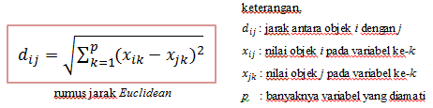

1. Gabungkan dua cluster terdekat

Jika jarak objek a dengan b memiliki nilai jarak paling kecil dibandingkan jarak antar objek lainnya dalam matriks jarak Euclidean, maka gabungan dua cluster pada tahap pertama adalah d_ab.

1. Perbarui matriks jarak sesuai dengan teknik pengelompokan agglomerative method

Jika d_ab adalah jarak terdekat dari matriks jarak Euclidean, maka rumus untuk metode agglomerative adalah:



1. Ulangi langkah 2 dan 3 sampai hanya tersisa satu cluster
2. Buat dendrogram

# BAB III

**METODOLOGI PENELITIAN**

## 3.1 Sumber Data

Sumber data yang dipakai dalam penelitian ini diperoleh dari website berita pemerintah kota Surabaya yang berjudul “*Cegah Kematian Ibu Dan Bayi, Pemkot Surabaya Lakukan Pemetaan Dan Deteksi Dini Rs Rujukan Bumil*”. Diunggah pada hari kamis, 9 Juli 2020. Dataset yang digunakan berjumlah 154 data serta didalamnya memiliki masing-masing kolom diantaranya Kelurahan, Jumlah sasaran ibu hamil, Jumlah sasaran ibu bersalin/nifas, Jumlah sasaran kelahiran hidup, Jumlah sasaran bayi dan Jumlah sasaran balita. Untuk melakukan pemetaan rumah sakit rujukan Bumil, dibutuhkan metode yang efektif agar dapat memvisualisasikan rumah sakit mana yang membutuhkan fasilitas yang perlu ditambah serta optimalisasi data menggunakan algoritma Hirarki Clustering. lalu tools yang digunakan dalam penelitian ini adalah dengan menggunakan Google Collab sebagai pendukung pengolahan data.

## 3.2 Langkah Analisis

1. Preprocessing

Pada tahap pertama dilakukan proses mencakup pembuangan data yang duplikat, memeriksa data yang tidak konsisten, dan memperbaiki kesalahan yang ada pada data. Tahap ini digunakan untuk mengubah data mentah dalam format yang berguna dan efisien. Preprocessing sendiri melibatkan validasi dan imputasi data. Tujuan dari validasi adalah untuk menilai tingkat kelengkapan dan akurasi data. Sedangkan, tujuan imputasi adalah untuk memperbaiki data yang error dan missing value, baik secara manual atau otomatis melalui program.

1. Pengelompokan data dan Visualisasi Data

Pada tahap kedua, Proses pengelompokan menggunakan data hasil dari preprocessing yang merupakan representasi data dalam bentuk model ruang vektor. Proses pengelompokan kelompok setiap label, kita dibantu melakukan visualisasi data dengan grafik plot. Disini kita lakukan perbandingan pada setiap Kelurahan di surabaya tingkat fasilitas pada Jumlah sasaran ibu hamil, Jumlah sasaran ibu bersalin/nifas, Jumlah sasaran kelahiran hidup, Jumlah sasaran bayi, dan Jumlah sasaran balita. Kemudian setiap kelompok kelompok tersebut akan diklasifikasi untuk mengambil keputusan jumlah segmentasi optimal yang akan digunakan.

1. Analisa Korelasi data pada variabel yang terkait

Pada tahap Analisis Korelasi, sebuah analisis yang digunakan untuk mengetahui keeratan hubungan antara beberapa variabel. Biasanya uji korelasi ini akan sangat berhubungan dengan uji regresi yang menunjukkan apakah masing-masing variabel saling mempengaruhi. Meskipun variabel tersebut saling berhubungan erat atau berkorelasi, belum tentu variabel tersebut saling mempengaruhi.

Pada uji coba ini kita menggunakan scatter plot dari dua variabel yang kita hubungkan. sebagai contoh variabel Jumlah sasaran ibu hamil dan Jumlah sasaran ibu bersalin/nifas apakah dua variabel tersebut memiliki korelasi cukup erat. jika memiliki korelasi erat akan di tandai kerapatan data pada scatter plot.

Dua variabel bisa disebut berkorelasi, bila perubahan pada variabel yang lain ke arah yang sama (korelasi positif) atau berlawanan (korelasi negatif) secara teratur. Korelasi sendiri terbagi menjadi tiga, yakni korelasi sederhana, parsial dan ganda.

1. Optimasi Data Menggunakan Hirarki Clustering

Pada tahapan Cluster Hirarki, suatu metode pengelompokan data yang dimulai dengan pengelompokan dua atau lebih objek yang memiliki kesamaan paling dekat, dari yang paling mirip sampai yang paling tidak mirip. Pada pengelompokan hirarki kita menggunakan Agglomerative (metode penggabungan) yang dimulai dengan setiap objek dalam satu cluster yang terpisah kemudian membentuk cluster yang semakin membesar. Jadi, banyaknya cluster awal adalah sama dengan banyaknya objek

1. Evaluasi Data

Tahapan terakhir, Dimana setelah mendapatkan pola informasi dari hasil optimasi data, pada tahapan ini mencakup adanya pemeriksaan terhadap pola atau informasi yang ditemukan. Penentuan tersebut berupa apakah hasil informasi ini bertentangan atau tidak dengan hipotesis yang telah ada sebelumnya.

Di tahap ini juga, kita dapat mengambil kesimpulan fasilitas kelurahan mana yang perlu ditingkatkan oleh pemkot surabaya untuk meningkatkan kualitas fasilitas kesehatan dan perawatan yang lebih ekstensif khususnya untuk bumil.

## 3.3 Alur Penelitian

## 

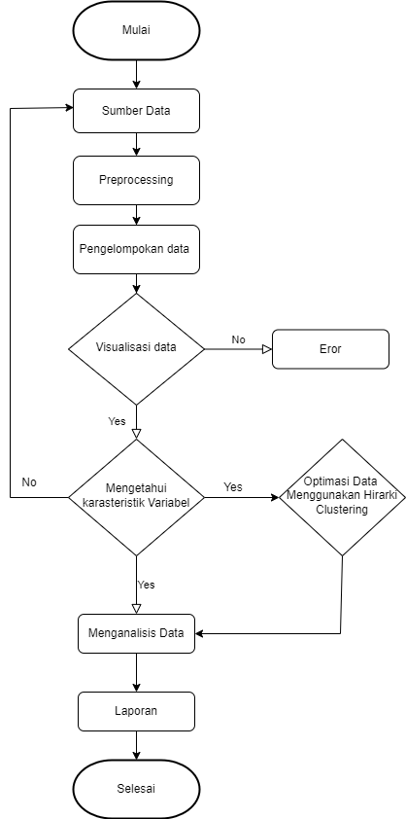

Gambar 3. 1 Diagram Alur Penelitian

# BAB IV

**ANALISA DAN PEMBAHASAN**

## 4.1 Preprocessing Data

Pada proses *Preparation Data*, Kita lakukan seleksi data yang dibutuhkan. Pada kasus ini kita hanya menggunakan Dataset Kelurahan, Jumlah sasaran ibu hamil, Jumlah sasaran ibu bersalin/nifas, Jumlah sasaran kelahiran hidup, Jumlah sasaran bayi, dan Jumlah sasaran balita.

|  |  |  |  |  |  |  |  |  |  |  |  |  |  |  |  |  |  |  |  |  |  |  |  |  |  |  |  |  |  |  |  |  |  |  |  |  |  |  |  |  |  |  |  |  |  |  |  |  |  |  |  |  |  |  |  |  |
| --- | --- | --- | --- | --- | --- | --- | --- | --- | --- | --- | --- | --- | --- | --- | --- | --- | --- | --- | --- | --- | --- | --- | --- | --- | --- | --- | --- | --- | --- | --- | --- | --- | --- | --- | --- | --- | --- | --- | --- | --- | --- | --- | --- | --- | --- | --- | --- | --- | --- | --- | --- | --- | --- | --- | --- | --- |
| |  |  |  |  |  |  |  | | --- | --- | --- | --- | --- | --- | --- | | No | Kelurahan | Jumlah sasaran ibu hamil | Jumlah sasaran ibu bersalin  nifas | Jumlah sasaran kelahiran hidup | Jumlah sasaran bayi | Jumlah sasaran balita | | 1. | Kandangan | 512 | 489 | 465 | 495 | 1843 | | 2. | Romokalisari | 45 | 43 | 42 | 44 | 226 | | 3. | Tambak Oso Wilangon | 57 | 54 | 52 | 55 | 317 | | 4. | Pakal | 158 | 151 | 144 | 153 | 786 | | 5. | Babat Jerawat | 324 | 309 | 294 | 313 | 1659 | | ... | … | … | … |  |  | … | | 154 | Karah | 244 | 233 | 222 | 236 | 1136 | |

Tabel 4. 1 Dataset

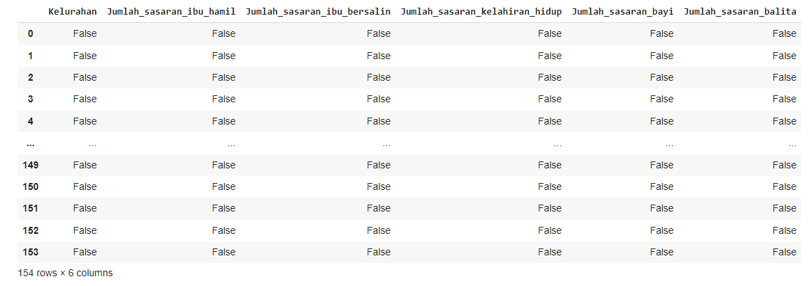

Tabel 4. 2 Preparation Data

Pada tahap processing ini, dilakukan proses pembuangan data yang duplikat, memeriksa data yang tidak konsisten, dan memperbaiki kesalahan yang ada pada data. Disini kita lihat keseluruhan data bernilai false, dalam artian data tidak terdapat missing value.

## 4.2 Pengelompokan data dan Visualisasi Data

Pada pengelompokan dan visualisasi data dilakukan representasi data dalam bentuk model grafik bar plot. Disini dilakukan perbandingan Kelurahan di surabaya pada setiap tingkat fasilitas diantaranya Jumlah sasaran ibu hamil, Jumlah sasaran ibu bersalin/nifas, Jumlah sasaran kelahiran hidup, Jumlah sasaran bayi, dan Jumlah sasaran balita.

|  |  |
| --- | --- |
| Gambar 4. 1 Kelurahan Terhadap Jumlah sasaran ibu hamil | Gambar 4. 2 Kelurahan Terhadap Jumlah sasaran ibu bersalin/nifas |
| Gambar 4. 3 Kelurahan Terhadap Jumlah sasaran kelahiran hidup | Gambar 4. 1 Kelurahan Terhadap Jumlah sasaran bayi |
| Gambar 4. 5 Kelurahan Terhadap Jumlah sasaran balita | |

Berdasarkan Grafik Bar Plot Kelurahan Terhadap Jumlah sasaran ibu hamil, dapat disimpulkan terdapat 3 kelurahan yang memiliki tingkat sasaran ibu hamil cukup rendah diantaranya Alun-Alun Contong, Romokalisari, Tambak Osowilangun. Lalu kelurahan Tambak Osowilangun, Romokalisari, serta Alun-alun Contong, menjadi kelurahan yang cukup rendah persentase jumlah sasaran ibu bersalin/nifas, kelahiran hidup, bayi dan balita. lalu Jumlah sasaran ibu hamil tertinggi jatuh pada Kelurahan Wonokusumo.

Sedangkan kelurahan Wonokusumo, Sidotopo Wetan, Kali Kedinding menjadi kelurahan yang memiliki tingkat sasaran yang terbilang tinggi, pada setiap tahunnya rata-rata 1000 ibu hamil melakukan rujukan ke rumah berlokasi di kelurahan tersebut.

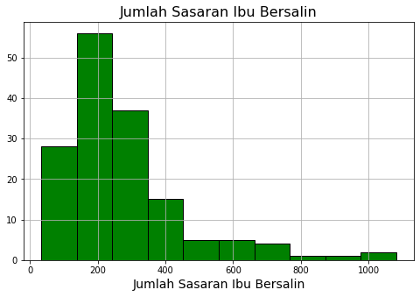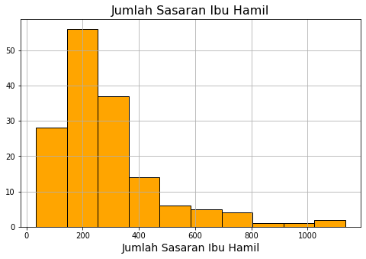

Gambar 4. 6 Histogram Jumlah Sasaran Ibu Bersalin

Gambar 4. 7 Histogram Jumlah Sasaran Kelahiran Hidup

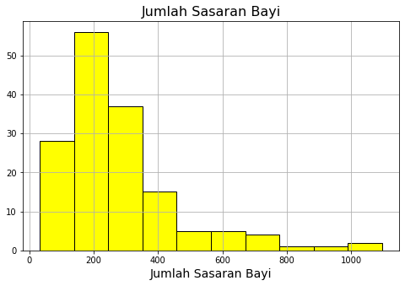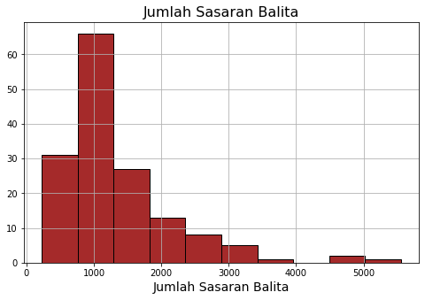

Gambar 4. 9 Histogram Jumlah Sasaran Bayi

Gambar 4. 10 Histogram Jumlah Sasaran Balita

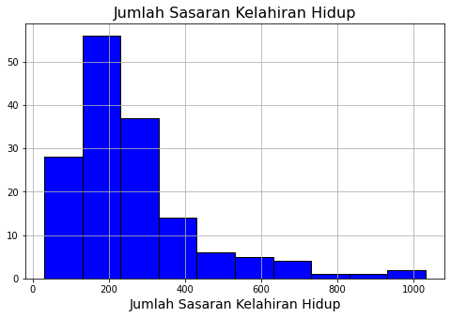

Gambar 4. 8 Histogram Jumlah Sasaran Ibu Hamil

Gambar di atas merupakan bentuk histogram dari masing-masing karakteristik dari variabel jumlah sasaran ibu hamil, ibu bersalin, kelahiran hidup, sasaran bayi, dan sasaran balita.

Pada histogram setiap kelurahan memiliki rata-rata sasaran ibu hamil, ibu bersalin, kelahiran hidup, dan sasaran bayi menunjukkan di angka 100 sampai 300 dengan skala tertinggi 1000, sedangkan histogram rata-rata sasaran balita terhadap setiap kelurahan menunjukkan di angka 500 sampai 1500 dari skala tertinggi 5000. hal ini dapat ditarik garis besar, rata-rata sasaran di setiap kelurahan masih jauh bagus bahkan jika terjadi penambahan jumlah kehamilan pada setiap tahun dan tidak dibarengi peningkatan fasilitas yang memadai bisa terjadi kemungkinan terburuk lumpuhnya(Colaps) fasilitas kesehatan di wilayah surabaya.

## 4.3 Analisis Korelasi data pada variabel yang terkait

Pada uji coba ini kita menggunakan scatter plot dari dua variabel yang kita hubungkan. jika memiliki korelasi erat akan ditandai kerapatan data pada scatter plot.

### 4.3.1 Korelasi Jumlah Sasaran Ibu Hamil Dan Ibu Bersalin

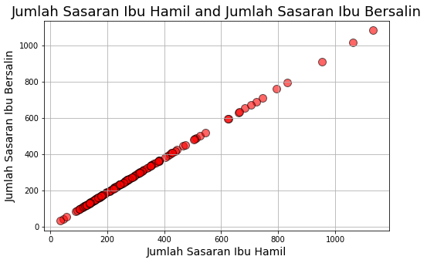

Gambar 4. 11 Scaterplot Jumlah Sasaran Ibu Hamil terhadap Jumlah Sasaran Ibu Bersalin

Gambar di atas dapat diartikan bahwa, adanya keterkaitan kuat antara jumlah sasaran ibu hamil dan sasaran ibu bersalin. Keterkaitan kuat karena persebaran datanya berdekatan dari jumlah sasaran ibu hamil terhadap ibu bersalin 0 sampai 500, setelah melewati range 600 persebaran datanya lemah karena persebaran datanya berjauhan.

### 4.3.2 Korelasi Sasaran kelahiran hidup dan Jumlah Sasaran bayi

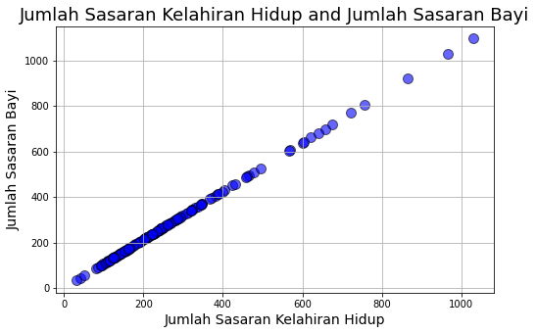

Gambar 4. 12 Scaterplot Jumlah Sasaran Kelahiran Hidup terhadap Jumlah Sasaran Ibu Bayi

Gambar di atas dapat diartikan bahwa, adanya keterkaitan kuat antara jumlah sasaran kelahiran hidup dan sasaran bayi. Keterkaitan kuat karena persebaran datanya berdekatan dari jumlah sasaran kelahiran hidup terhadap sasaran bayi 0 sampai 500, setelah 500 persebaran datanya lemah karena persebaran datanya berjauhan.

### 4.3.3 Korelasi Jumlah Kelurahan dan Jumlah Sasaran Balita

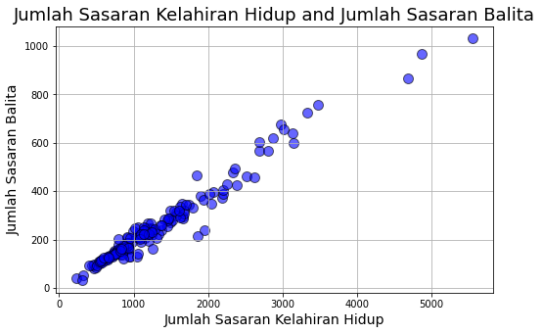

Gambar 4. 13 Scaterplot Jumlah Sasaran Kelahiran Hidup terhadap Jumlah Sasaran Balita

Gambar di atas dapat diartikan bahwa, adanya keterkaitan kuat antara jumlah sasaran kelahiran hidup dan sasaran balita. Keterkaitan kuat karena persebaran datanya berdekatan dari jumlah sasaran kelahiran hidup terhadap sasaran balita 0 sampai 1900, setelah 2700 persebaran datanya lemah karena persebaran datanya berjauhan.

## 4.4 Optimasi Data Menggunakan Hirarki Clustering

Pada Tahap Optimasi Data, kita menggunakan metode complete linkage dimana teknik ini menggabungkan cluster-cluster menurut jarak antara anggota-anggota terjauh di antara dua cluster. Serta dibantu grafik Dendogram yang digunakan sebagai diagram yang mewakili pohon. Representasi diagram ini sering digunakan dalam pengelompokan hierarkis, ini mengilustrasikan pengaturan kelompok yang dihasilkan oleh analisis yang sesuai.

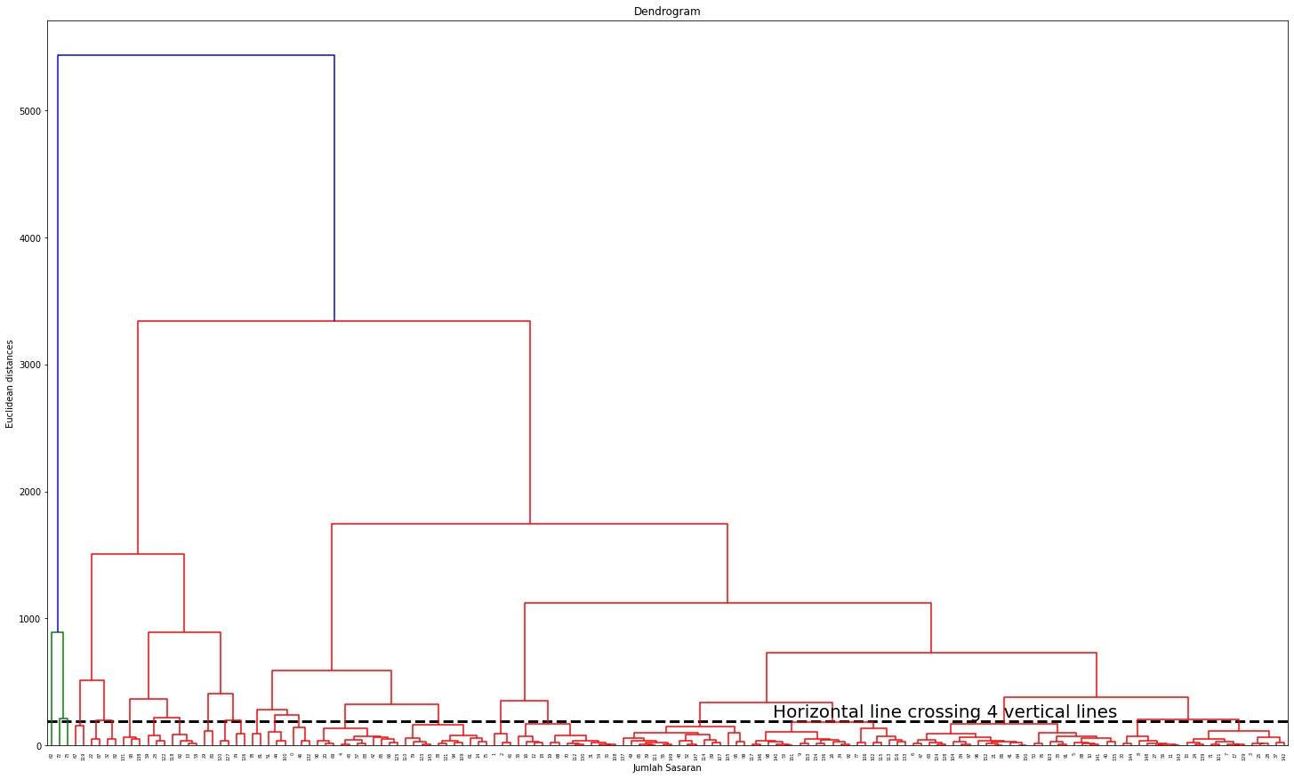

Gambar 4. 14 Dendogram

Pada Grafik Dendogram yang tertera, dilakukan pengkategorian antara kesamaan data. Disini kita mendapatkan 4 jenis kategori data yang saling berkaitan. Pada Kategori ke-1 memiliki karakteristik range data di angka sasaran 22 sampai 157. lalu Pada Kategori ke-2 memiliki karakteristik range data di angka sasaran 120 sampai 128, Pada Kategori ke-3 memiliki karakteristik range data diangka sasaran 117 sampai 155. dan kategori terakhir memiliki karakteristik range data di angka sasaran 0 sampai 155.

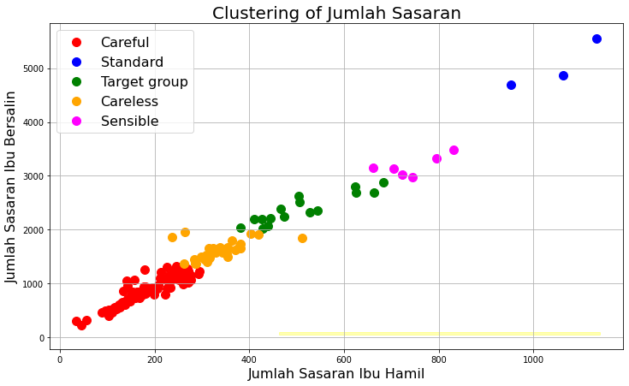

Gambar 4. 15 Clustering Jumlah Sasaran

Berdasarkan hasil uji validitas cluster dengan indeks validitas silhouette diperoleh bahwa jumlah cluster optimal K adalah 5 pada metode complete linkage. Penentuan jumlah cluster optimal dilakukan dengan melihat nilai rata-rata maksimum dari silhouette S(i).

Gambar di atas merupakan penerapan jumlah sasaran ibu hamil terhadap sasaran ibu bersalin menggunakan metode complete linkage. Dapat terlihat bahwa, adanya keterkaitan kuat dari careful hingga sensible. Artinya, fasilitas yang diberikan oleh pemkot masih belum memadai, perlu adanya penambahan maupun perbaikan secara merata agar sesuai apa yang ditargetkan oleh pemkot.

Pemberian perbandingan berdasarkan warna:

* Careful - Jumlah Fasilitas tinggi tetapi Jumlah Pasien rendah
* Standar - Jumlah Fasilitas menengah dan Jumlah Pasien menengah
* Target group - Jumlah Fasilitas menengah ke atas dan Jumlah Pasien tinggi (harus ditargetkan oleh Pemkot)
* Careless - Jumlah Fasilitas rendah tetapi Jumlah Pasien tinggi (memiliki resiko yang cukup tinggi, bisa terjadi colabs)
* Sensible - Jumlah Fasilitas rendah dan Jumlah Pasien rendah

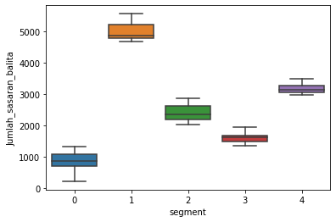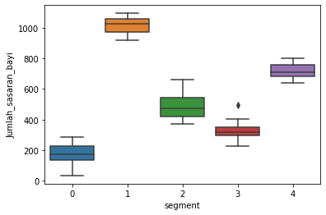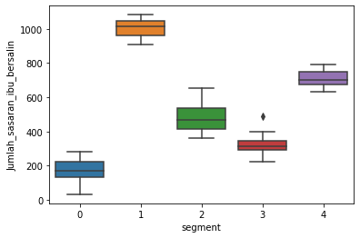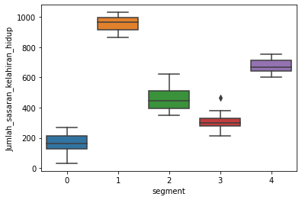Perbandingan Segmentasi Data

Gambar 4. 20 Segmentasi Jumlah Sasaran Balita

Gambar 4. 19 Segmentasi Jumlah Sasaran Bayi

Gambar 4. 17 Segmentasi Jumlah Sasaran Ibu Bersalin

Gambar 4. 18 Segmentasi Jumlah Sasaran Kelahiran Hidup

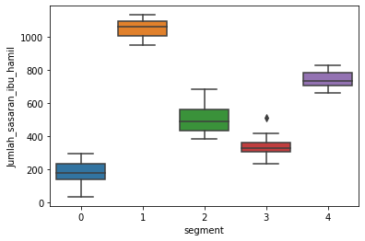

Gambar 4. 16 Segmentasi Jumlah Sasaran Ibu Hamil

Pada tabel kategori segmentasi sasaran ibu hamil diperkirakan dengan range data yang ditampilkan tabel data diatas range data 0 sampai 4 sasaran yang berjumlah 200 hingga 1200, sehingga perhitungan tabel sasaran kelahiran dan sasaran bayi menghasilkan data yang sama dengan sasaran ibu hamil. Tetapi pada tabel sasaran balita bernilai berbeda dengan range yang ditampilkan pada tabel diatas mulai 0 sampai 4 bernilai 1200 sampai 5200.

# BAB V

**PENUTUP**

## 5.1 Kesimpulan

Dari penelitian yang sudah dilakukan menjelaskan menganalisis tentang kondisi ibu hamil dan bayi agar terhindar dari COVID 19 yang sebagaimana dijelaskan pada penelitian ini. Hasil dari analisa yang sudah diterapkan merupakan hasil yang sudah diperhitungkan dengan cara mengumpulkan data-data yang sudah terproses dengan cara menganalisa data tersebut.

1. Berdasarkan Grafik Bar Plot Kelurahan Terhadap Jumlah sasaran ibu hamil, dapat disimpulkan terdapat 3 kelurahan yang memiliki tingkat sasaran ibu hamil cukup rendah diantaranya Alun-Alun Contong, Romokalisari, Tambak Osowilangun, sedangkan kelurahan Wonokusumo, Sidotopo Wetan, Kali Kedinding menjadi kelurahan yang memiliki tingkat sasaran yang terbilang tinggi
2. Rata-rata sasaran di setiap kelurahan masih jauh bagus bahkan jika terjadi penambahan jumlah kehamilan pada setiap tahun dan tidak dibarengi peningkatan fasilitas yang memadai bisa terjadi kemungkinan terburuk lumpuhnya(Colaps) fasilitas kesehatan di wilayah surabaya.
3. Dari setiap sasaran, adanya keterkaitan kuat (scatter plot linear) jika dilihat dari rata- rata setiap korelasinya.
4. Pada grafik dendogram kategori ke-1 memiliki karakteristik range data di angka sasaran 22 sampai 157. lalu Pada Kategori ke-2 memiliki karakteristik range data di angka sasaran 120 sampai 128, Pada Kategori ke-3 memiliki karakteristik range data diangka sasaran 117 sampai 155. dan kategori terakhir memiliki karakteristik range data di angka sasaran 0 sampai 155.
5. Penerapan jumlah sasaran ibu hamil terhadap sasaran ibu bersalin menggunakan metode complete linkage, dapat disimpulkan bahwa, adanya keterkaitan kuat dari careful hingga sensible. Artinya, fasilitas yang diberikan oleh pemkot masih belum memadai, perlu adanya penambahan maupun perbaikan secara merata agar sesuai apa yang ditargetkan oleh pemkot.

## 5.2 Saran

Dari penelitian ini, data yang di analisa pemkot perlu memperbanyak fasilitas kesehatan yang memadai dengan melakukan penambahan maupun perbaikan secara merata agar sesuai apa yang ditargetkan oleh pemkot. Agar Ibu hamil dan bayi mendapatkan pelayanan, fasilitas, dan tempat sesuai yang mereka butuhkan.

# DAFTAR PUSTAKA

[1] “Pemerintah Kota Surabaya,” *Surabaya.go.id*, 2020. https://www.surabaya.go.id/id/berita/55967/cegah-kematian-ibu-dan-bayi-pe [Diakses 1 Juli 2022].

[2] Kementerian Kesehatan Republik Indonesia, “Pedoman Pencegahan dan Pengendalian Serta Definisi Coronavirus Disease (COVID-19),” *Germas*, pp. 11–45, 2020.

[3] Kurnia Sari, Dewi dan , Titik Susilowati, SKM., M.Gizi., RD. “Hubungan Antara Pendidikan Dan Kepatuhan Mengkonsumsi Tablet Fe Terhadap Kadar Hb Pada Ibu Hamil Di Puskesmas Ngoro Kecamatan Ngoro Kabupaten Mojokerto Provinsi Jawa Timur.” Skripsi thesis, Universitas Muhammadiyah Surakarta, 2019.

[4] Pujiani, Kanti. “*Faktor-Faktor Yang Mempengaruhi Kinerja Perawat Dalam Pemberian Pendidikan Kesehatan Di Puskesmas Rembang Kabupaten Purbalingga.”.* Bachelor thesis, Universitas Muhammadiyah Purwokerto, 2014.

[5] Mauludi, Rizky Yuniar, “LKP : Visualisasi Informasi Berbasis Web Untuk Reporting Pada Website E-Rekrutmen PT. Pelabuhan Indonesia III (Persero)”. Universitas Dinamika, 2013.

[6] Tri, Binty, “Algorithm Agglomerative Hierarchical Clustering — and Practice with R,” *Medium*, Jun. 30, 2019. https://medium.com/@tribinty/algorithm-agglomerative-hierarchical-clustering-31d2cea14d9 [Diakses 17 Juli 2022].

‌

‌

**LAMPIRAN**